报价方式：
需于截止日期递交相关文件至采购部，相关证件包含但不仅限于（所有证件均需加盖企业红章 ）：
1.技术标1份：
① 供应商三证复印件（企业组织机构代码、税务登记证、营业执照复印件）
② 详细产品参数和介绍（包括产品规格、材料、保质期、售后服务及交货期等）
③ 产品销售业绩（如有）
④ 其他供应商认为需要提供的文件
2.商务标1份（需密封在信封内）。
商务标请注明产品名称、规格型号、制造商、品牌等相关信息。本次报价价格包含货物到达甲方指定位置并能正常使用所需的一切费用，包括但不限于包装费、运输费、装卸费、税费等。
- 本项目入围一家，入围方式：最终得分=总价/质量系数分（满分10分）。最终得分最小者即为入围供应商。
4.提供样品：（时间另行通知）样品需贴有标签，注明投标单位名称。若未提供样品则取消其参选资格。样品作为此次评分因素之一。

规格要求：
序号 | 名称 | 型号规格 | 采购数量 | 技术参数 | 预算金额（元） | 样式图
1 | 不锈钢刀 | 和孚613 | 150 | 材质：4034ZW不锈钢  尺寸：带柄整体长度33.5cm、刀长度21.5cm左右  重量：约0.5公斤 | 5000.00 | 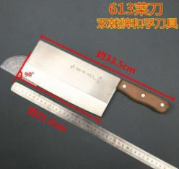
2 | 圆形塑料砧板 |  | 60 | 材质：食品级PE塑料  尺寸：直径45厘米、 高8厘米  颜色：6种颜色（白色、 黄色、 红色、 绿色、 蓝色、褐），每种颜色10个 | 10000.00 | 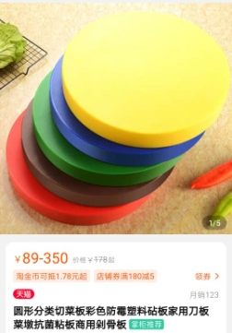
3 | 塑料筐  提供样品 |  | 100 | 材质：塑料、镂空  尺寸：约56cm*40 cm *20 cm  要求：环保材料、无毒无味  用途：装菜 | 2500.00 | 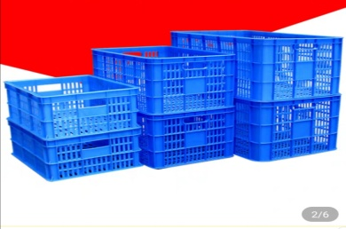
4 | 塑料筐 |  | 50 | 材质：塑料、镂空  尺寸：57cm*30 cm *40 cm  要求：环保材料、无毒无味  用途：装菜 | 1500.00
5 | 不锈面碗 |  | 300 | 材质：不锈钢304材质  尺寸：直径约20.0cm、高约5.5cm、厚度约1.0mm、容量1.0L左右  要求：食用级 | 6000.00 | 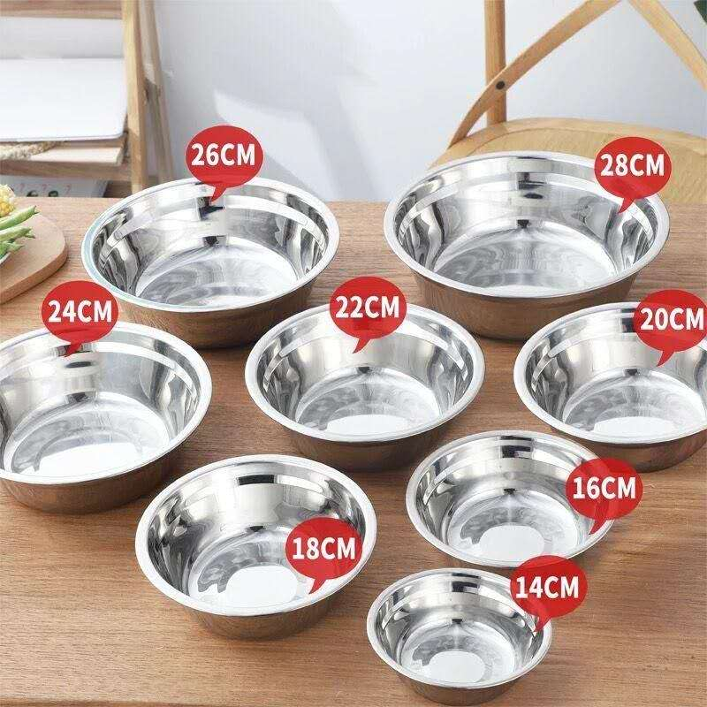
6 | 份数盘 | 1/1*6.5cm | 120 | 材质：不锈钢  外径：53.5cm*32.5cm*H6.5cm（H）  内径：50.3cm*30cm  容量：约8500ml  要求：特厚（2.0mm） | 5000.00 | 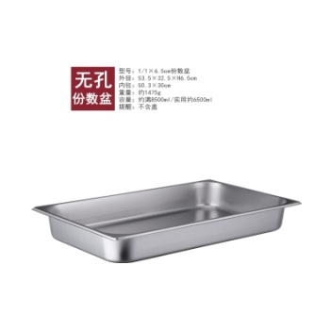
7 | 份数盘（1/2）  提供样品 |  | 120 | 材质：不锈钢  外径：32.5cm*26.5cm*6.5cm（H）  内径：30cm*24cm*6.5cm（H）  容量：约4.5L  要求：特厚（2.0mm） | 3600.00
8 | 份数盘 |  | 20 | 材质：不锈钢  外径：53.5cm*32.5cm*15cm（H）  内径：50.3cm*30cm*15cm（H）  容量：约2.0L  要求：特厚（2.0mm） | 1100.00 | 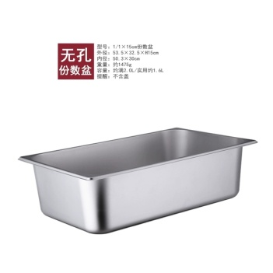
9 | 份数盘（1/2） |  | 10 | 材质：不锈钢  外径：26cm*33cm*15cm（H）  内径：24cm*30cm*15cm（H）  容量：约9L  要求：特厚（2.0mm） | 600.00
10 | 双耳锅 |  | 20 | 材质：熟铁  尺寸：直径55cm左右  要求：用于天然气、不易生锈 少油烟、不易粘锅 ，适用于燃气灶、厚度1.8mm左右 | 1000.00 | 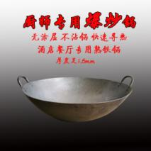
11 | 不锈钢汤勺 |  | 10 | 材质：不锈钢  尺寸：手柄长约45cm，勺口直径约16cm左右（厚度1.5mm左右）、装水容量约1250克左右  用途：打粥等 | 200.00 | 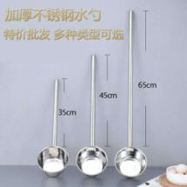
12 | 打菜锅勺  提供样品 |  | 30 | 材质：不锈钢  尺寸：长35cm，勺直径约8cm（2两）、厚度1.5mm左右  要求：打菜用 | 600.00 | 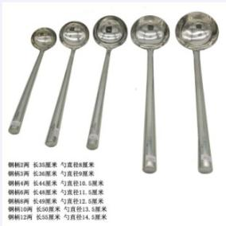
13 | 筷子  提供样品 |  | 10000 | 材质：合金筷子  尺寸：24cm至27cm左右  要求：耐高温无漆无蜡、易消毒 | 9000.00 | 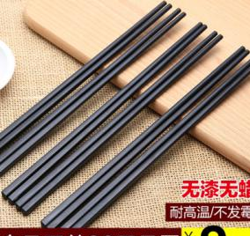
14 | 不锈钢汤匙  提供样品 |  | 3000 | 材质：不锈钢201及以上  尺寸：整体长度12.5左右  要求：耐高温、易消毒 | 1500.00 | 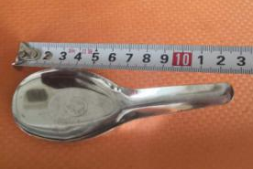
15 | 不锈钢碗  提供样品 |  | 3000 | 材质：不锈钢201及以上  尺寸：外直径约14cm、高约4.5cm、容量约0.29L、厚度约0.8mm  要求：耐高温、易消毒 | 10000.00
16 | 不锈钢菜盘 |  | 6000 | 材质：不锈钢201及以上  尺寸：外直径约13.40cm、内径约12cm、高约2.0cm、重量约28.5克、容量约0.2L。  要求：耐高温、易消毒  用途：打菜 | 15000.00 | 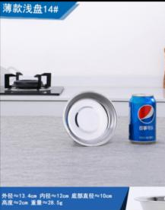
17 | 不锈钢鱼盘 |  | 200 | 材质：不锈钢201及以上  尺寸：21.5cm*13.5cm、厚度约1.5  用途：装鱼 | 1200.00 | 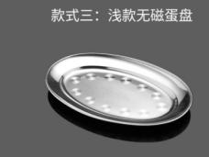
18 | 托盘（塑料）  提供样品 |  | 1500 | 材质：塑料PP材质及以上  尺寸：30cm*41cm  重量约480克左右  颜色：橘黄色  要求：防滑、易清洁 | 14000.00 | 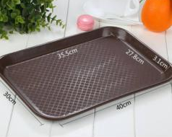
19 | 不锈钢脸盆 |  | 20 | 材质：不锈钢304  尺寸：直径57 cm *18cm（H）  要求：食用级，厚度2.5mm左右  用途：装菜 | 3000.00 | 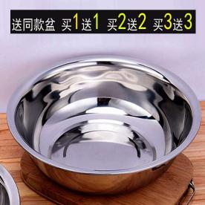
20 | 不锈钢调料罐（带盖） |  | 60 | 材质：不锈钢304  尺寸：直径20cm、高度12cm  要求：厚度约2.5mm  用途：装调料 | 2500.00 | 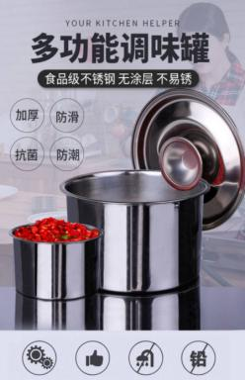
21 | 不锈钢保温桶 |  | 10 | 材质：不锈钢304  尺寸：直径42cm、高度48cm  容量：约60L  要求：筒壁厚度18mm左右  用途：装饭 | 2500.00 | 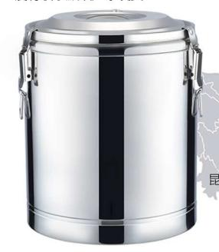
23 | 木柄锅铲 |  | 30 | 材质：不锈钢304  尺寸：整体长度50cm左右、厚度2.0左右  要求：食用级、耐高温 | 600.00 | 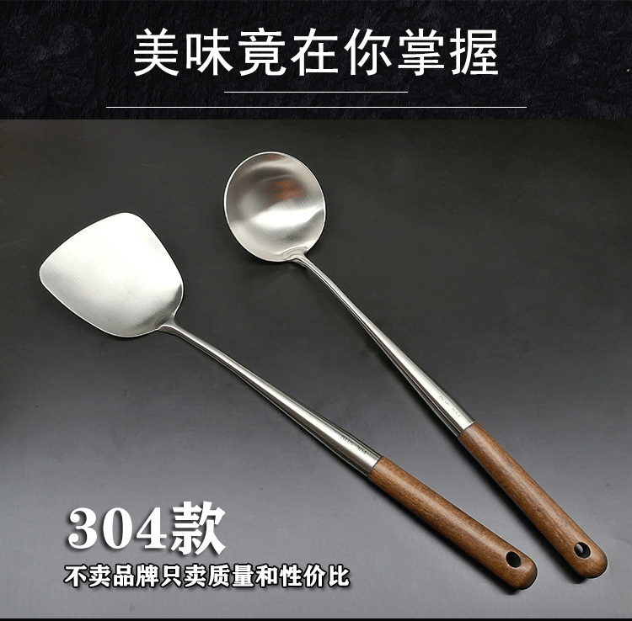
24 | 不锈钢锅勺 |  | 30 | 材质：不锈钢304  尺寸：整体长度50cm左右、勺直径15cm左右、厚度2.0左右  要求：食用级、耐高温 | 600.00
25 | 不锈钢漏勺 |  | 30 | 材质：不锈钢  尺寸：直径28cm，手柄长21.5cm  要求：特厚 | 900.00 | 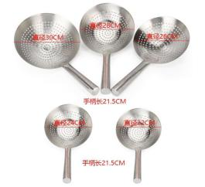
26 | 细网油格 |  | 20 | 材质：不锈钢  尺寸：直径29.80cm，长度58.2cm | 600.00 | 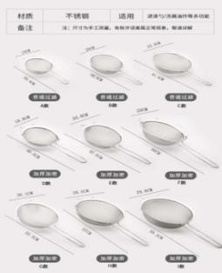
27 | 不锈钢油缸（带盖）提供样品 |  | 10 | 材质：不锈钢  尺寸：10寸：外径30.50cm、内径26cm高15.5cm  要求：镜面抛光、厚度2.0mm左右  容量：6.5L | 500.00 | 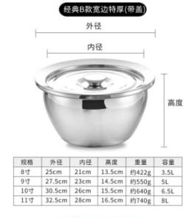
28 | 不锈钢沥水方蓝 |  | 20 | 材质：不锈钢  要求：网状网篮、镂空、网孔约2mm、耐高温、可用于消毒  用途：放筷子 | 600.00 | 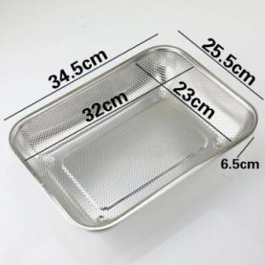
合计 |  |  |  |  | 99600.00

对规格要求有问题，请联系后勤保障处 陈老师：0577-88002669

